МБОУ СОШ № 4
станицы Крыловской
муниципального образования Ленинградский район

Исследовательская работа

Тема: «Петунья – царица клумб»

Автор работы:
Гайтота Анастасия, 1класс,
МБОУ СОШ № 4.

Руководитель:
Труш Анна Викторовна, учитель начальных классов.

2012 г.

Содержание.

- Введение.
- Основная часть.
2.1 Виды петуний.
2.2 Размножение петуний.
2.3 Посадка и уход.
- Вывод.
- Список литературы.

1.Введение.
Ясным вечером к петунии
Прилетела щебетунья
И сказала щебетунья
Раскрасавице петунье:
- Что за дивный аромат!
Пахнешь ты - как целый сад.
Согласилась с птичкой Тая:
- Слаще запаха не знаю!
Согласилась с Таей Настя:
- Так, наверно, пахнет счастье!
И от похвалы такой
Потерял цветок покой.
Он совсем не отдыхает,
День и ночь благоухает.
(автор неизвестен…)

Петуния - непременная обитательница цветников, клумб, бордюров, ваз, балконов и окон. Она дарит яркие душистые каскады цветков всех оттенков радуги с начала лета до морозов; подчас цветки полностью закрывают листву и побеги.
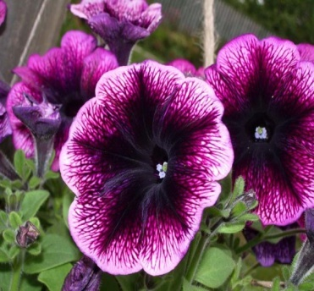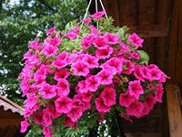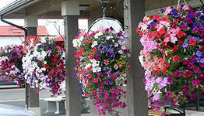

Мы часто наблюдаем эту красоту, но так мало знаем об этом цветке. И в своей работе мы поставили цель получить больше информации о петунии. А нашей задачей стало узнать из прочитанной литературы о истории происхождении цветка; о существующих группах этого растения; опытно-исследовательским путем узнать как размножается и факторы, влияющие на этот процесс; о условиях выращивания. Исходя из поставленных задач, в конце работы мы сделаем вывод - почему же садоводы и озеленители петунию называют царицей клумбы.
2.ОСНОВНАЯ ЧАСТЬ.
Мы узнали, что название цветка происходит от бразильского слова «petun» - табак. Оба растения относятся к одному семейству – пасленовых. Первый вид из рода петуний был найден и описан в окрестностях Монтевидео (Уругвай) в 1793 г. Он был отнесен Ламарком к роду Табаков и получил название Nikotina axillaris. Петуния – многолетнее травянистое или полукустарниковое растение, используемое в культуре как однолетнее. Стебли прямостоячие или стелющиеся, густоветвистые. Стебли и листья опушены простыми или железистыми волосками. Цветы бывают разных цветовых оттенков, одиночные, конечные или пазушные, на коротких цветоносах, простые или махровые, правильные или слегка не правильные. Плод - двухстворчатая коробочка с очень мелкими семенами. Время цветения петунии с весны и до самых морозов.
2.1 ВИДЫ ПЕТУНИЙ.
Все культивируемые нынче сорта петунии являются гибридами. В своей практике садоводами и цветоводам наиболее удобно делить на несколько групп, исходя из формы и размера цветка и размера куста.
- петунии крупноцветковые (размер цветов до 10 см в диаметре) – очень красивые, но на растении их совсем не много. Петуния этой группы весьма и весьма требовательна: любит тепло, а цветки боятся дожде и ветра.
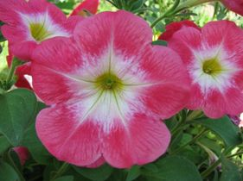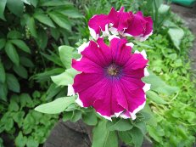
- петунии многоцветковые с мелкими цветками (3-5 см в диаметре) - неприхотливые, хорошо растут на солнечных местах на любой садовой почве. Конечно, отдельные цветки у них не столь красивы, как у крупноцветковых, но когда они полностью покрывают куст, то от них нельзя оторвать глаз.
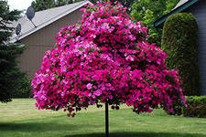
- петунии карликовые, низкорослые ( высота растений 15 – 30 см), отличаются компактностью куста и маленькой высотой.
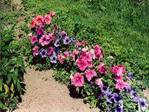
- Ампельные петунии, свисающие из цветочных ящиков и подвесных корзин, образуя водопады цветов. Эта группа является и самой популярной. В эту же группу входят петунии каскадные и Сурфинии.

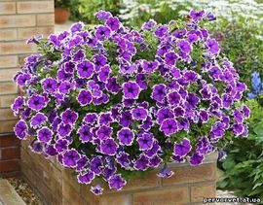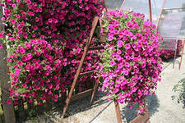
ампельная каскадная
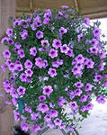
Сурфиния
- петунии махровые.
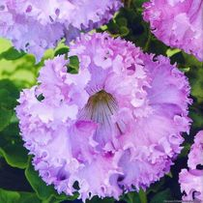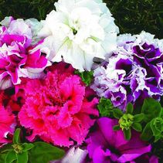

2.2 РАЗМНОЖЕНИЕ ПЕТУНИИ.

Самый удобный способ размножения петунии - семенами. В выра щивании это цветок не прихотлив, но все же необходимо учитывать некоторые особенности, о которых мы расскажем подробнее.
Первым делом внимательно читаем обратную сторону упаковки с семенами, они ни в коем случае не должны быть просроченными, так же смотрим, к какой группе принадлежит цветок. После того как завершен выбор семян, следует приступить к самому процессу посева. В заранее приготовленный контейнер с рыхлой питательной почвой по поверхности рассыпали семена и полили из распылителя. Садоводы советуют прикрыть семена слоем почвы, но не более 1-2 мм (но можно и не прикрывать), контейнер прикрыть бумагой или стеклом. Мы накрыли пищевой пленкой и выставили на подоконник (окно выходит на юг).
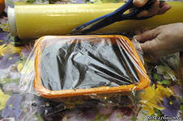

Одно из важных условий того, как правильно прорастить семена петунии сводится к тому, что первые 2 недели грунт необходимо опрыскивать 1-2 раза в день (после этого поливать реже), соблюдать тепловой и световой режим, свет и тепло стимулируют прорастание.
На второй неделе, наконец, появились долгожданные всходы!

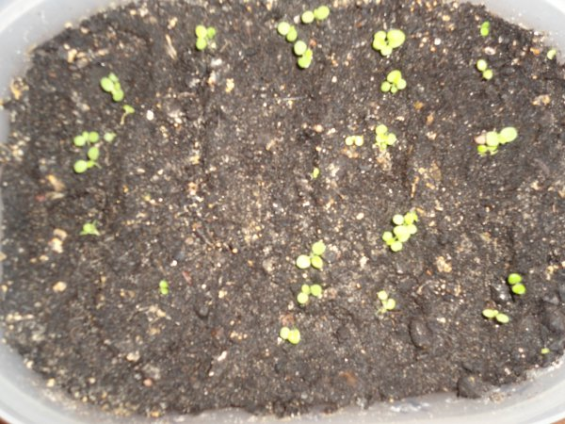

При выращивании рассады необходимо помнить о том, что в этот период так же необходимо следить за тем, что бы хватало тепла и света, а также о поливе. При пересыхании почвы молодые ростки могут погибнуть, а переувлажнение способствует поражению рассады «черной ножкой» и плесенью. Для чистоты эксперимента один контейнер мы перенесли в плохо освещенное помещение и подвергли усиленному поливу. Через неделю мы увидели на почве пушистый беловатый налет, ростки стали вялыми,
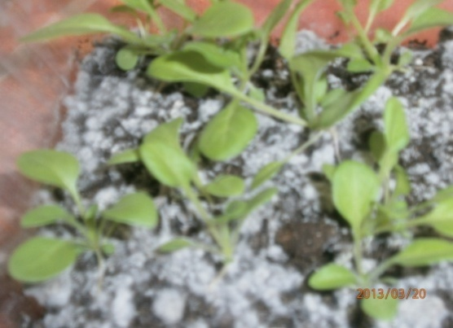
в то время, рассада, выращенная учитывая все особенности, соответствовала всем показателям.
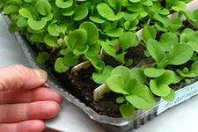

На 3 - 4 неделе после посева семян при появлении пары настоящих листочков рассаду петунии пропикировали - рассадили каждый росток в отдельный контейнер, при этом каждый сеянец углубили в грунт, что бы он образовал хорошую корневую систему, и продолжили ухаживать до высадки на улицу.

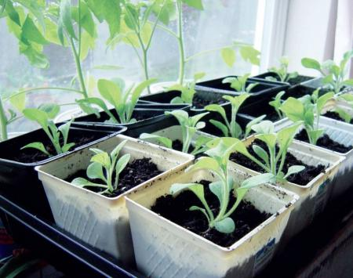
Перед высадкой рассаду постепенно закаливают путем переноса в более прохладное помещение. Сначала по 10 – 15 минут в день, затем время постепенно увеличивают.

2.3 ПОСАДКА И УХОД.
Посадку растения на постоянное летнее место «проживания» необходимо проводить, как и все, после отступления заморозков (в том числе, и ночных). Расстояние при посадке растений по месту зависит от сорта, при посадке многоцветковых форм необходимо выдерживать расстояние около 10 – 15 см друг от друга, для крупноцветковых выдерживать 20 -25 см. куст обильно проливают водой. Для усиления ветвления кустов и придания им пышности необходимо регулярно проводить подкорачивание слишком отросших побегов, а удаление отцветших цветков вызывает образование новых бутонов. Петунию ампельных, каскадных сортов и Сурфинию необходимо формировать . Для этого у растения прищипывают верхушки побегов. Такой прием усиливает образование новых побегов, в результате растение выглядит ухоженным и пышным.
Кроме этого, цветоводы советуют не пересушивать почву - это приводит к тому, что цветки мельчают, а листья подсыхают и переливать - петуния не любит застоя воды. Поливать необходимо осторожно под корень, стараясь не попадать на листья и цветки. Так же очень полезно проводить рыхление земли вокруг растения и подкармливать удобрениями 2 – 3 раза в месяц.
Более требовательна в уходе петуния, которую выращивают в кашпо, контейнерах. Необходимо постоянно пополнять их, внося комплексные удобрения, не забывать о хорошем поливе (полив должен быть чаще, чем у петуний, высаженных в открытый грунт), а во избежания переувлажнения растений, выращиваемых в закрытых емкостях, обязательно необходим хороший дренаж. Для этого на дно емкости можно выложить керамзит, битый кирпич, гравий. Кашпо с амперными и каскадными сортами петуний желательно вывешивать в местах, защищенных от ветра, во избежания повреждения ломких стеблей. Выполняйте эти несложные действия, и это растений ответит вам буйством красок, радующим глаз!
3. ВЫВОД.

В ходе этой работы мы узнали:
- В первые, петуния была найдена и описана в окрестностях Монтевидео (Уругвай) в 1793 г.
- Цветоводы выделяют несколько групп этого растения: крупноцветковые, мелкоцветковые, карликовые низкорослые, ампельные, каскадные, петуния Сурфиния и махровые.
- Самый удобный способ размножения – семенами. И если учитывать некоторые факторы ( тепло, свет, полив), то вырастить рассаду можно и в домашних условиях.
- Перед посадкой в открытый грунт саженцы необходимо закаливать.
- В течении всего сезона для лучшего цветения петунию необходимо поливать, но не переливать, 2-3 раза в месяц удобрять, подкорачивать слишком отросшие побеги, удалять от отцветшие цветки.
- Растению, цветущему в закрытых емкостях (кашпо, контейнерах), необходимо создать хороший дренаж и обеспечить хорошим поливом и удобрением.
Исходя из выше сказанного, мы делаем вывод: уникальная приспособляемость петунии к различным условиям возделывания, почвам и климату, несложность в выращивании и уходу, длительность и яркость цветения сделали ее одной из любимых культур цветоводов и озеленителей. В настоящее время петуния занимает одно из первых мест среди летников, а с появлением новых групп и гибридов интерес к ней все увеличивается.

4. СПИСОК ЛИТЕРАТУРЫ.

1. Все о контейнерных растениях. Д.Г. Хессайон. 2007 г. Кладезь – Букс.
2. Идеальный цветник. Для тех, кому некогда. И.Калинина. 2009 г. Вектор.
3. Однолетние цветы в саду. Д.Б.Кудрявцев, Н.А.Петренко. 2000 г. Фитон +.
4. Садовые цветы от А до Я. Р.А.Карписонова, Т.С. Русинова, Л.П.Вавилова.
2009г. Астрель.
Интернет.
5. Ботаничка. ru

